基于89C51单片机
振弦式传感器水位测量系统

专业名称： 机电一体化
年级班别：
姓 名：
学 号：
指导教师：

年 月

摘要2
前言3
一、绪论4
1.1水位测量的历史与现状4
1.2 方案论证5
1.3 本系统的设计原理6
1.4总体概况与展望7
1.5设计要求7
二、振弦式传感器7
2.1 工作原理8
2.2 振弦式传感器的设计9
2.3 结论11
三、硬件系统设计12
3、硬件系统设计原理12
四、程序设计13
4、程序13
五、小结14
六、参考文献15
七、附录16
7.1当处于低水位时Protues仿真图16
7.1当处于高水位时Protues仿真图17

摘 要

本文简要介绍了利用单片机和传感器进行水位测量的基本原理，本课题的任务就是利用振弦式压力传感器测量水位，用单片机组成智能测量装置，实现水位的智能监测，并将采集的数据汇总、处理。然后对本系统的工作原理、智能监测方法、要现的功能、监测系统的组成和硬件线路设计作了详细的讲解。在结合装置具体要求的基础上，确定了以8051单片机为核心，用振弦式传感器测量共振频率以计算水位的设计方案。
本文例举了智能测量装置的一个整体实现方案。包括硬件的连接以与软件的实现。在硬件的连接中具体的讲解了本设计主要采用的振弦式压力传感器的性能以与硬件的连接与各电路模块的主要功能。在软件的实现中具体的讲解了利用单片机可编程来实现水位测量的扫频和测频两部分，这包括了D/A转换，周期测量，频率计算等子程序。本文对采用传感器和单片机实现水位测量替代传统的人工方法做出了一定的探讨，并分析比较得出比较可行的实现方案。
关键词 单片机 、 水位测量 、 振弦式传感器

前 言

本课题探讨了水位测量技术的相关问题。水位测量在生产实际中是非常重要的。随着单片机和微机技术的不断发展，单片机技术已广泛应用于现代工业的各个行业。单片机具有体积小、可靠性高、功能强、灵活方便等许多优点，本设计采用单片机和传感器进行水位测量，通过充分利用单片机的控制功能和部硬件功能，大大减少了外围电路的设计，而且测试精度、可靠性、稳定性大大提高，能方便的实现对整个采集过程与控制过程的自动化处理，本文首先对振弦式压力传感器的工作原理、工作方式、硬件电路的设计和软件部分的设计等方面做了详细的分析。最后在结合系统的具体要求的基础上，确定了硬件以89C51系列的8051为核心，选用了A/D转换芯片ICL8038进行模数转。在硬件设计上主要采用的振弦式压力传感器的性能以与硬件的连接与各电路模块的主要功能。在软件设计上我们同样采用了模块化设计的方法，按系统的功能划分为不同的子程序，用汇编语言实现了激振、信号的采集和处理、测量周期等功能子程序。采用子程序方便了程序的设计和调试，同样也方便了以后的功能的改进和增加。

一、 绪 论

1.1水位测量的历史与现状

水位测量，是水文研究中很重要的一点，提到水文研究，许多人会联想到这是一个非常辛苦的工作，因为水文工作者需要到各个地方采集水文资料，包括水位。一开始，水位工作者只能通过人工的方法来测量，对于河道的情况水位工作者只能以询问经验丰富的老船工，甚至下水摸索来了解。然后，水位测量工作开始用绳索坠物的方法，后来又出现了浮标测量法、电容式水位测量法、电阻应变片的压力感应法、超声波反射法水位测量法。在很多的坝区，因为水位和坝体的承受压力之间有着非常重要的关系，需要我们随时的监控水位，而且，上游的泥沙会堆积在坝底，水位是会改变的。我们就需要一个简单实用，成本较低的水位测量方法来随时测量水位值。随着科学的发展水位的检测方法也在变化，精度也有了更佳的提高。单片机技术和传感器技术的发展使水位测量方法得到了更进一步的发展。本文就振弦式压力传感器做了一定的讲解，利用了压力传感器的良好的测量特性进行了水位的测量装置的研究。

1.2 方案论证

水位测量在科学勘测中一直是一门比较重要的研究课程，在科学的发展史中，有过很多种的水位测量法，比如说：浮标测量法、超声波反射法，电容式水位测量法、电阻应变片的压力感应法等等
浮标测量法是根据漂浮在液面上的浮子（也称浮标）受到水的浮力作用．随水位的变化而产生位移来进行液位测量的，水位上升时浮球向上浮；水位下降时，浮球向下浮。其缺点是安装复杂，测量精度低，不可靠，经常出现浮子卡死不动和传感器堵塞导致测不准；维护工作量大，安装、调试不便，采集到的仅是模拟告警信号，不能直接进入电厂计算机监控系统。
电容式液位计：在容器插入电极，当液位变化时，电极部介质改变，电极间(或电极与容器壁之间)的电容也随之变化，该电容量的变化再转换成标准化的直流电信号。其精确度为±(0.5~1.5)%。电容式液位计具有以下优点：传感器无机械可动部分，结构简单、可靠；精确度高；检测端消耗电能小，动态响应快；维护方便，寿命长。缺点是被测液体的介电常数不稳定会引起较大的误差。
超声波反射法液位计的传感器由一对发射、接收换能器组成。发射换能器面对液面发射超声波脉冲，超声波脉冲从液面上反射回来，被接收换能器接收。根据发射至接收的时间可确定传感器与液面之间的距离，即可换算成液位。其精确度为±0.5%。这种液位计无机械可动部分，可靠性高，安装简单、方便，属于非接触测量，且不受液体的粘度、密度等影响，因此多用于药池、药罐、排泥水池等的液位测量。超声波反射法液位计目前所存在的缺点有一定的盲区，且价格较贵。
另外也采用频率计法，但由于需要采用模拟电路和数字电路技术，需要硬件多，电路复杂，稳定性差，测试精度、可靠性、稳定性均不能满足野外工程的需要。
为了克服上述的种种不足，本设计采用单片机和传感器进行水位测量，通过充分利用单片机的控制功能和部硬件功能，大大减少了外围电路的设计，而且测试精度、可靠性、稳定性大大提高，能方便的实现对整个采集过程与控制过程的自动化处理，其基本原理为：通过振弦式压力传感器测量水位，用单片机组成智能测量装置，实现水位的智能监测，并将采集的数据汇总、处理，提供查询、报表输出，完成包括数据采集，数据处理，数据转换与显示、打印等软件功能，实现与其它计算机的通讯。这是过去普通数字电路较难实现的功能。采用单片机技术，较好的完成了这一功能，提高了信号的采集精度，利用单片机控制端口实现各种硬件控制的功能。采用LED液晶显示，功耗小。

1.3 本系统的设计原理

本设计系统基于单片机8051和振弦式传感器测量水位，用单片机组成智能监测电路，实现水位的智能监测。主要工作原理如下：
通过单片机和D/A转换芯片产生一锯齿波电压信号，放大后送入标准函数信号发生器ICL8038，使它产生相应的标准频率的扫频正弦波，用这个信号来激振振弦传感器，当送入的波频率和传感器的频率共振时，传感器便被激励出相应的感应信号，这个信号是个衰减的正弦波，该信号在经过过零比较器之后，将被整流成一个标准的方波，以这个方波的半个周期的两个上升或者下降沿为单片机P3.2输入，启动和停止计数器，计数器记下在这半个周期的部时钟的脉冲数，部时钟一个脉冲的固定周期为s，经过计算就可得到传感器的输出信号的周期，从而得到相应的频率。

1.4总体概况与展望
本系统的优点在于采用8051单片机对振弦传感器进行数据采集、分析处理、显示。具有电路结构简单，使用方便，显示可靠直观，抗干扰能力强等特点。系统软件采用51系列的汇编语言，采用模块化程序设计技术，软件使用维护方便，可靠性强。
可以相信，随着单片机和传感技术的日趋发展和成熟，在不久的将来，利用单片机技术开发出来的功能化仪器、仪表将会在各个领域得到更广泛的应用。

1.5设计要求

本系统要求能够对低水位和高水位的测量，用可调电阻调节电压值作为模拟水位的输入量，低水位是30m，高水位是90m。本系统的测量围是30-90m。

二、 振弦式传感器

振弦式传感器由前联的达维金可夫发明,其核心元件是一根钢弦,钢弦的一端固定,另一端则固定在测量元件(受压膜片或测量端块)上.当受力后,钢弦长度将产生微小变化,引起固定频率的变化,从而测出物理量的数值。振弦式频率传感器具有结构简单、坚固耐用、抗干扰能力强、测值可靠、精度与分辨力高和稳定性好等优点；其输出为频率信号，便于远距离传输，可以直接与微机接口，因而获得广泛运用。振弦式传感器的一般工作原理是：振弦放置在磁场中，将振弦以一定方式激振，它在振动时会在拾振线圈中感应出电势U的频率就是振弦的固有频率，测得振弦的固有频率求出待测物理量（一般是压力）。振弦的激振方式一般按振弦的材料来选择，对于非磁性材料采用磁电法激振，对于磁性材料采用电磁法激振。振弦式频率传感器具有良好的测量特性。据资料介绍，它可以做到小于0．1﹪的非线性特、0．05％的灵敏度和小于0．1﹪的温度误差。此外，传感器的结构和测量电路都比较简单。因此，它已被广泛用于精密的压力测量领域中。

2.1 工作原理

振弦式传感器的工作原理可以用图2.1来说明。传感器是由一根放置在永久磁铁两极之间的金属弦、振弦和电路部分所组成。金属弦承受着拉力，并且根据不同的拉力大小和弦的不同长度有着不同的固有振动频率。因此改变拉力的大小可以得到相应的振弦固有振动频率。在图2.1b中，它可以等效为一个并联的LC回路。由于振弦的高Q值，电路只有在振弦的固有振动频率上才能满足振荡条件。因此，电路的输出信号频率就严格的控制在振弦的固有振动频率，而与作用力的大小有关。这样，就可以通过测量输出信号的频率来测量力或者压力等。
图2.1b中的R1、R2和场效应管组成负反馈网络，起着控制起振条件和振荡幅度的作用，而R1、R5。V和C支路控制场效应管的栅极电压，作为稳定输出信号幅值之用。

放大振荡电路
（a）
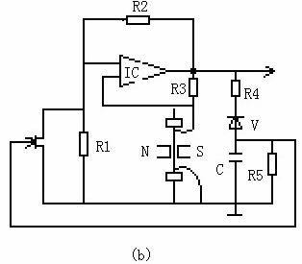
图2.1 振弦式压力传感器
a）结构示意图 b)电原理图
振弦在电路中可以等效为一个并联的LC回路。如图2.1a，一根有效长度为的振弦在磁感应强度为B的磁场中振动时，振弦上有感应电动势e产生，和电流i流通。此时，振弦所感受的力为
F=B lI （2-1）
振弦在磁场中运动相当于电路中电容的作用，m为弦的质量，其等效电容为
C= （2-2）
振弦的弹簧作用相当于电路中的电感，k为弦的横向刚度系数。其等效电感为
L= (2-3)

2.2 振弦式传感器的设计
2.2.1 振弦

振弦是传感器变换系统中的重要部件，它将被测的作用力变换成横向振动频率。设计中主要考虑以下几个问题：弦的材料的选择、弦的紧固方法和弦的几何尺寸。
(1)弦的材料：对于弦的材料的选择，一般有以下几点要求。
①材料的弹性后效、密度和电阻率要小。为了获得好的动态性能，高的灵敏度和品质因素；
②高的强度极限值，以保证可靠的工作；
③材料的膨胀系数和弹性模量的温度系数要小，或者与传感器弹性元件的温度系相接近，以提高传感器的温度稳定性；
(2)弦的紧固方式：振弦是在拉紧状态下工作的，因此振弦的两端必须固定。一端与固定的基座连接，另一端与弹性元件或可运动部件相连接。对弦的紧固要：工作点有可靠的、机械牢固的和电气绝缘的连接。紧固件的材料特性应与弦的物理特性近似，以避免温度变化时引起不应有的伸长和缩短。紧固材料要有坚韧性，因为太软则可能在弦振动时发生滑脱现象，太硬则可能损伤弦。紧固的方式应使操作方便，振弦上受力均匀，并便于调节初始应力。

2.2.2 激振装置

振弦振动有强迫振动、自由振动和自激振动三种方式。作为频率式传感器，我们将只讨论自激振动方式。 图2.2画出了振弦传感器在自激振动状态下的两种激励方式的原理图。
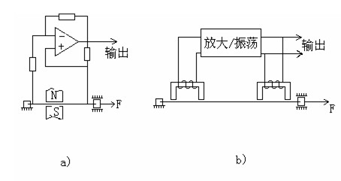
图2.2 振弦式传感器自激振动方式的原理图
a) 采用磁电式变换器 b) 采用电磁式变换器
已如前述，振弦在电路中可以等效为一个并联的LC回路，其参数可由式（2-2）和式（2-3）求得。式中的为振弦在磁场中的有效长度，它不等于弦长l 。据此，就很容易计算出磁电式变换器的基本参数，激励电流和电动势。

2.3 结论

利用扫频激振技术实现激振单线圈振弦式传感器的新方法用于水位测量监测，具有硬件电路简单、起振迅速、测值可靠、自动化程度高的突出优点。

三、硬件系统设计

3、 硬件系统设计原理
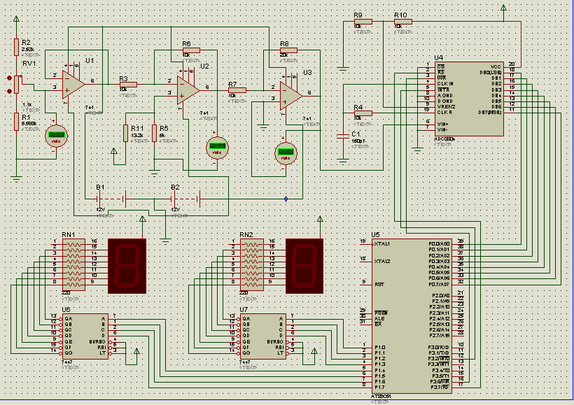

四、 程序设计

4、程序
ORG 0
DIG0 EQU 20H
DIG1 EQU 21H
JMP START
ORG 03H
JMP INT
ORG 30H
START: MOV IE,#10000001B
MOVX R0,A
JMP $

INT: MOVX A,R0
CALL B2B
MOV P1,A
MOV IE,#10000001B
MOVX R0,A
RETI

B2B: MOV B,#10
DIV AB
MOV DIG0,B
MOV B,#10
DIV AB
MOV DIG1,B
MOV A,DIG1
SWAP A
ADD A,DIG0
RET

END

五、小结

这个振弦式压力传感器测量水位装置主要是对传感器的激振和数据采集，再通过上位机显示，利用单片机技术实现设备的智能化。在整个设计过程中，主要研究了如何把非电物理量转换为电压量，如何选择合适的D/A转换器，如何实现对键盘和显示LCD的控制，如何利用转换芯片实现与上位机的通讯，如何通过程序实现数据的转换等。
本设计采用单片机和传感器进行水位测量，充分利用单片机的控制功能和部硬件功能，大大减少了外围电路的设计，而且测试精度、可靠性、稳定性大大提高，能方便的实现对整个采集过程与控制过程的自动化处理。
该设计通过振弦式压力传感器测量水位，用单片机组成智能测量装置，实现水位的智能监测，并将采集的数据汇总、处理，提供查询、报表输出，完成包括数据采集，数据处理，数据转换与显示、打印等软件功能，实现与其它计算机的通讯。这是过去普通数字电路较难实现的功能。采用单片机技术，较好的完成了这一功能，提高了信号的采集精度，利用单片机控制端口实现各种硬件控制的功能。采用LCD液晶显示，功耗小。
感指导老师平老师在课程设计过程中的悉心指导，X老师敏锐的洞察力，渊博的学识，严谨的治学态度，务实的工作作风令我敬佩至深，受益非浅。
X老师的循循善诱和细致耐心，平易近人的做人态度和严谨的做学问态度，使得我在设计中渐渐的学会了新的知识、新的人生观，他的品格将影响我今后的工作学习和生活。非常感X老师的耐心帮助，在每一个进程和每一个细节上，都离不开他的引导和指点。

六、参考文献

[1] 余孟尝.数字电子技术基础简明教程（第二版）[M].：高等教育,1999:
[2] 素行.模拟电子技术基础简明教程（第二版）[M].：高等教育, 1999
[3] 朝青.单片机原理与接口技术（第三版）[M].：航空航天大学,2005：133
[4] 白驹洐、雷小平。单片计算机与其应用[M].：电子科技大学，1997：195~198
[5] 徐律、华.振弦式传感器信号采集与数据处理[J].工业安全与防尘,2000,1，52~58
[6] 何立民.MCS51系列单片机应用系统设计[M].：航空航天大学, 1990，6：41

七、附录

7.1当处于低水位时Protues仿真图

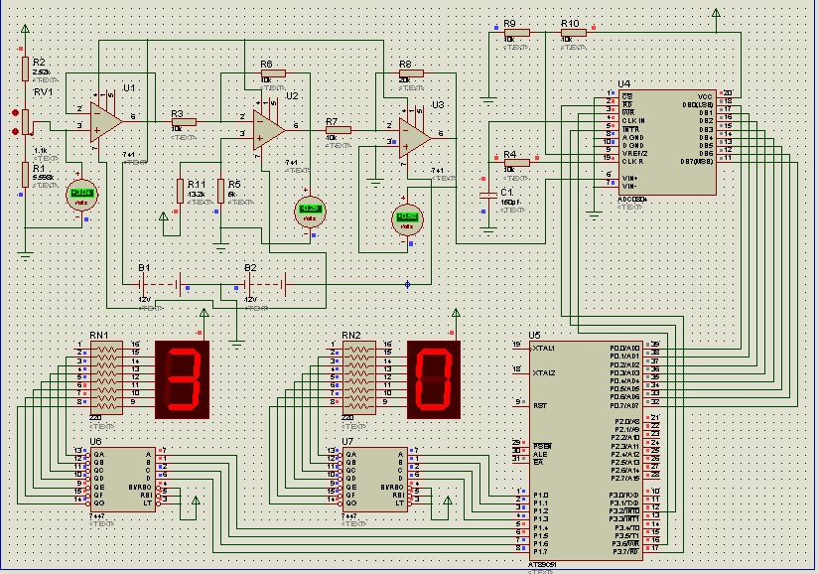

7.1当处于高水位时Protues仿真图

